SKRIPSI

STUDI LITERATUR PENGARUH TERAPI MUSIK DAN TERAPI BERMAIN MEWARNAI GAMBAR TERHADAP KECEMASAN ANAK USIA PRASEKOLAH DI RUMAH SAKIT

OLEH :
LISA BATUWAEL
NPM : 12114201170077

PROGRAM STUDI KEPERAWATAN
FAKULTAS KESEHATAN
UNIVERSITAS KRISTEN INDONESIA MALUKU
AMBON
2022

SKRIPSI

STUDI LITERATUR PENGARUH TERAPI MUSIK DAN TERAPI BERMAIN MEWARNAI GAMBAR TERHADAP KECEMASAN ANAK USIA PRASEKOLAH DI RUMAH SAKIT

Skripsi ini diajukan sebagai syarat untuk memperoleh gelar sarjana keperawatan

Oleh:
LISA BATUWAEL
NPM : 12114201170077

PROGRAM STUDI KEPERAWATAN
FAKULTAS KESEHATAN
UNIVERSITAS KRISTEN INDONESIA MALUKU
AMBON
2022

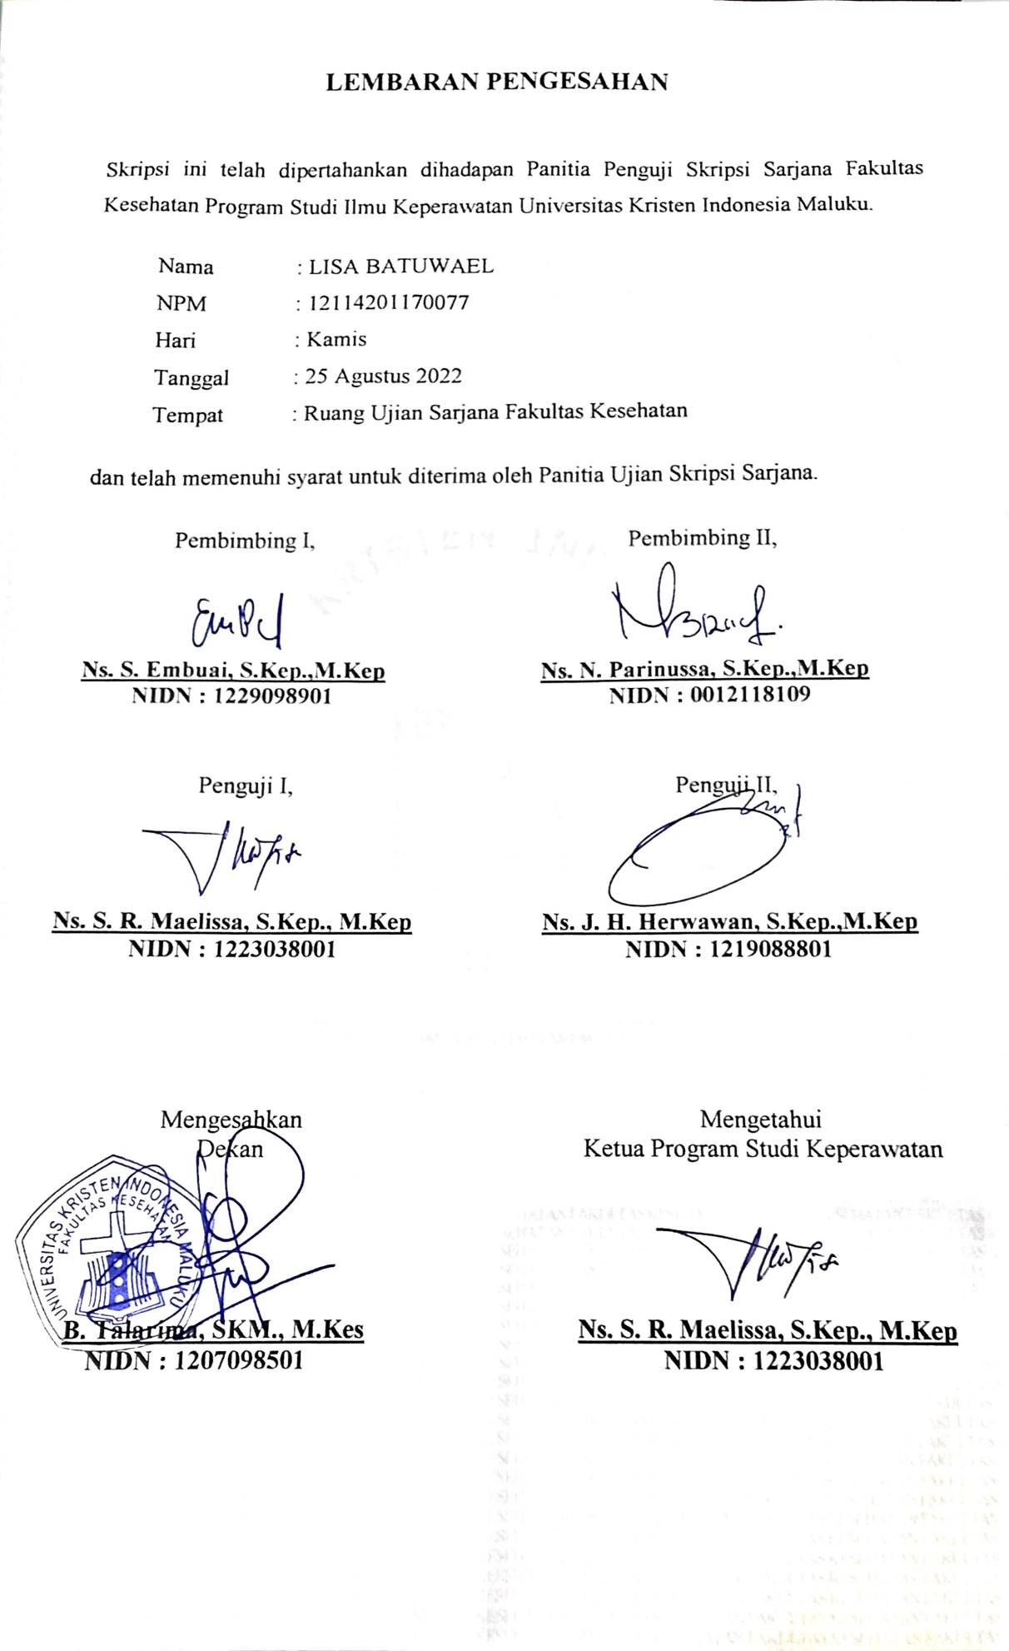
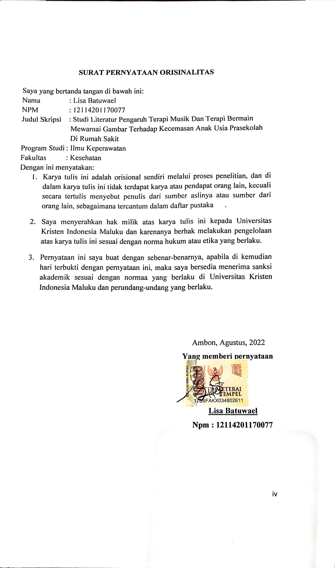

MOTTO

“Tetapi carilah dahulu Kerajaan Allah dan kebenarannya, maka semuanya itu akan ditambahkan kepadamu”.
( Matius 6:33 )

Sesungguhnya seperti yang kumaksud, demikianlah akan terjadi, dan seperti yang Kurancang demikianlah akan terlaksana.
( Yesaya 14:24 )

KATA PENGANTAR

Puji syukur kehadirat Tuhan Yesus Kristus atas kasih dan anugrah-nya, sehingga penyusunan skripsi dengan judul (Studi Literatur) “Pengaruh Terapi Musik Dan Terapi Bermain Mewarnai Gambar Terhadap Kecemasan Anak Usia Prasekolah Di Rumah Sakit” ini dapat terselesaikan.
Dengan terselesainya proposal ini perkenankan Peneliti mengucapkan terima kasih yang sebesar-besarnya kepada :
- Dr. H.H. Hetharia, M.TH sebagai Rektor Universitas Kristen Indonesia Maluku dan Wakil Rektor I, II, III dan IV Universitas Kristen Indonesia Maluku.
- B. Talarima, SKM, M.Kes selaku Dekan Fakultas Kesehatan dan Wakil Dekan I, II dan III Fakultas Kesehatan Universitas Kristen Indonesia Maluku.
- Ns. S. R Maelissa S.Kep, M.Kep Selaku Program Studi Keperawata Universitas Kristen Indonesia Maluku.
- Ns. S. Embuai, S.Kep, M.Kep selaku Pembimbing I yang dengan kesabaran dan perhatiannya dalam memberikan bimbingan, motivasi dan saran hingga skripsi ini biasa terselesaikan.
- Ns. N. Parinussa, S.Kep, M.Kep selaku Pembimbing II yang telah banyak meluangkan waktu untuk memberikan bimbingan, motivasi dan saran demi kesempurnaan skripsi ini.
- Semua Staf Dosen dan Pegawai Administrasi Fakultas Kesehatan yang tidak dapat saya sebut namanya satu persatu.
- Orang tua serta keluarga tercinta yang selalu mendoakan, memberikan motivasi, serta dukungan finansial bagi Penelitian selama menjalankan pendidikan hingga di tahap penyusunan skripsi ini.
- Kepada sahabat dan teman-teman yang dengan setia menemani, memberi dukungan kepada Peneliti dalam menyelesaikan penelitian skripsi.
Akhirnya Peneliti menyampaikan terima kasih kepada semua pihak yang dengan berbagai macam cara dan perannya telah membantu Peneliti dalam proses penyusunan hingga terselesaikannya skripsi ini, Peneliti juga mengharapkan kritik dan saran yang dapat membantu perbaikan serta pengembangan skripsi ini sehingga bisa memberi manfaat bagi pengembangan ilmu pengetahuan khususnya dalam bidang kesehatan.

Ambon, Agustus, 2022

Lisa Batuwael

ABSTRAK

Lisa Batuwael, 2022. “Studi Literatur Pengaruh Terapi Musik Dan Terapi Bermain Mewarnai Gambar Terhadap Kecemasan Anak Usia Prasekolah Di Rumah Sakit” (Dibimbing oleh: S. Embuai dan N. Parinussa).

Kecemasan pada anak usia prasekolah di rumah sakit yaitu karena suatu alasan yang berencana atau darurat, mengharuskan anak untuk tinggal di rumah sakit, menjalani terapi dan perawatan sampai pemulangannya kembali ke rumah. Perawatan di rumah sakit khususnya bagi anak-anak dapat menimbulkan dampak, baik terhadap fisik maupun psikologis. Kecemasan karena merasa asing akan lingkungan yang baru, berhadapan dengan sejumlah individu yang belum dikenal, perubahan gaya hidup serta harus menerima tindakan medis dan perawatan yang menyakitkan. Kecemasan adalah gangguan perasaan yang ditandai dengan ketakutan bahwa sesuatu yang buruk akan terjadi dan kegelisahan akibat ketidakpasian akan apa yang dapat terjadi dan kekhawatiran yang timbul akibat situasi tertentu yang dapat mengancam. Ada beberapa cara relaksasi dapat digunakan untuk menurunkan kecemasan pada anak usia prasekolah. Cara yang paling efektif untuk menurunkan tingkat kecemasan pada anak usia prasekolah adalah terapi musik dan terapi bermain mewarnai gambar. Tujuan dari penelitian ini untuk mengetahui pengaruh terapi musik dan terapi bermain mewarnai gambar terhadap kecemasan anak usia prasekolah di rumah sakit. Jenis penelitian ini menggunakan metode systematic review. Dari hasil analisa 10 artikel yang memenuhi kriteria kelayakan. Didapatkan bahwa terapi musik dan terapi bermain mewarnai sangat efektif untuk menurunkan kecemasan anak usia prasekolah saat dirawat di rumah sakit dimana anak-anak yang diberikan terapi musik dan terapi bermain mewarnai gambar mengalami penurunan kecemasan.

Kata Kunci: Kecemasan, Anak, Terapi Musik, Terapi Bermain Mewarnai Gambar.

ABSTRACT

Lisa Batuwael, 2022. "Literature Study Of The Influence Of Music Therapy And Play Therapy Coloring Pictures On Anxiety In Preschool-Children In The Hospital. (Supervised By: (Dibimbing oleh: S. Embuai dan N. Parinussa).

Anxiety in preschool-aged children in the hospital, namely due to a planned or emergency reason, requiring the child to stay in the hospital, undergo therapy and care until his return home. Hospitalization especially for children can have an impact, both physically and psychologically. Anxiety due to feeling alien to a new environment, dealing with a number of individuals who are not yet known, lifestyle changes and having to accept painful medical and treatment procedures. Anxiety is a feeling disorder characterized by fear that something bad will happen and restlessness due to uncertainty about what could happen and anxiety arising from certain situations that can be threatening. There are several ways relaxation can be used to reduce anxiety in preschool-aged children. The most effective ways to reduce anxiety levels in preschoolers are music therapy and coloring-picture play therapy. The purpose of this study was to determine the effect of music therapy and play therapy coloring pictures on the anxiety of preschoolers in the hospital. This type of research uses a systematic review method. From the results of the analysis of 10 articles that meet the eligibility criteria. It was found that music therapy and coloring play therapy were very effective in reducing the anxiety of preschool-aged children when they were hospitalized where children who were given music therapy and coloring play therapy experienced a decrease in anxiety.

Keywords: Anxiety, Children, Music Therapy, Play Pictures Therapy Coloring Pictures Pictures

DAFTAR ISI
HALAMAN

HALAMAN JUDUL………………….……….……………..……...…........... i
LEMBARAN PENGESAHAN………………….……………………..…..... iii
SURAT PENYERTAAN ORISINALITAS………………….…………....... iv
MOTO………………….……………………..……...….................................. v
KATA PENGANTAR………………….……………………..……...…......... vi
ABSTRAK………………….……………………..……...…........................... viii
DAFTAR ISI………………….……………………..……...…........................ x
DAFTAR TABEL………………….……………………..……...…............... xii
DAFTAR GAMBAR………………….……………………..……...….......... xiii
DAFTAR LAMPIRAN………………….……………………..……...…..... xiv
BAB I PENDAHULUAN………………….……………………...……...….. 1
A. Latar Belakang………………………………………….....…………. 1
B. Rumusan Masalah……………………………………….………….... 4
C. Tujuan Penelitian………………….…………………..……...…........ 5
D. Manfaat Penelitian………………….……………………..……...….. 5
BAB II TINJAUAN TEORI………………….……………………..……..… 9
- Konsep Tentang Anak Usia Prasekola………………………………. 9
- Konsep Kecemasan Anak Usia Prasekolah Di Rumah Sakit …..….. 17
C. Konsep Terapi Musik Pada Anak Usia Prasekolah…….……….…... 27
D. Konsep Terapi Bermain Mewarnai Gambar……………..…...…..... 33
E. Kerangka Konsep……………......……………….…………..…....… 44
BAB III METODE PENELITIAN………………………………….……..... 46
- Desain Penelitian………………………………………………...…… 46
- Tahapan Systematic Review………………….………………….......... 46
- Populasi, Sampel, Dan Teknik Sampling………………………......... 52
- Variabel Penelitian……………………………………………..….…. 54
- Analisa Data…………………………………………………..……… 54
BAB IV HASIL DAN PEMBAHASAN……………………………...……... 56
- Hasil.…………………………………………………………….….… 56
- Pembahasan.………………………………..……………………....… 70

BAB V PENUTUP.…………………….………………....…………...….….. 76
- Kesimpulan.……………………….……………….…………...….…. 76
- Saran.……………………………….……….,,….……………..….... 76

DAFTAR PUSTAKA

LAMPIRAN

DAFATR TABEL

Tabel 2.1 Ekstrasi data…………………………………………………..… 48

Tabel 2.2 Tabel Hasil Systematic Review Pengaruh Terapi Musik Dan Terapi Bermain Mewarnai Gambar Terhadap Kecemasan Anak Usia Prasekolah Di Rumah Sakit …………………………………..……………………………. 54

DAFTAR GAMBAR

Gambar 3.1 : Kerangka Konsep Penelitian ……………………………… 43
Gambar 3.2 : Diagram PRISMA Tahap Systematic Review……………… 57

DAFTAR LAMPIRAN

Lampiran 1. Lembaran SK pembimbing
Lampiran 2. Pencarian Pada Situs Google Scholar
Lampiran 3. Screening Pada Situs Google Scholar
Lampiran 4. Jurnal yang digunakan sebagai sampel penelitian

